1. УСТАНОВКА И ПОДКЛЮЧЕНИЕ ВОДЯНОГО ПОЛОТЕНЦЕСУШИТЕЛЯ
Полотенцесушитель должен быть установлен согласно СНиП 2.04.01-85, правилам эксплуатации жилых помещений, в соответствии с настоящей инструкцией, с последующим испытанием и составлением акта приемки выполненных работ.
Рабочее давление в системах водоснабжения не должно превышать 15 атмосфер. В том случае, если давление превышает указанное, требуется установка ограничивающего редуктора.
В зависимости от типа, полотенцесушитель присоединяется к сети водоснабжения через неподвижные прямые либо угловые фитинги.
Максимальная нагрузка на полотенцесушитель не должна превышать 5 кг.
Угловые соединения не должны использоваться как основные крепежные элементы
Применение абразивных материалов может привести к потере блеска полированной поверхности изделия, а также к появлению царапин. Необходима замена прокладок не реже, чем один раз в год.
Запрещено заземление электрических приборов через системы водоснабжения и отопления.
После завершения монтажных работ, рекомендуется произвести выпуск воздуха из полости полотенцесушителя через клапан Маевского (заглушку воздухоотводчика), отвернув винт клапана вращением против часовой стрелки. После истечения из клапана воды, завернуть винт до упора по часовой стрелке и зафиксировать его.
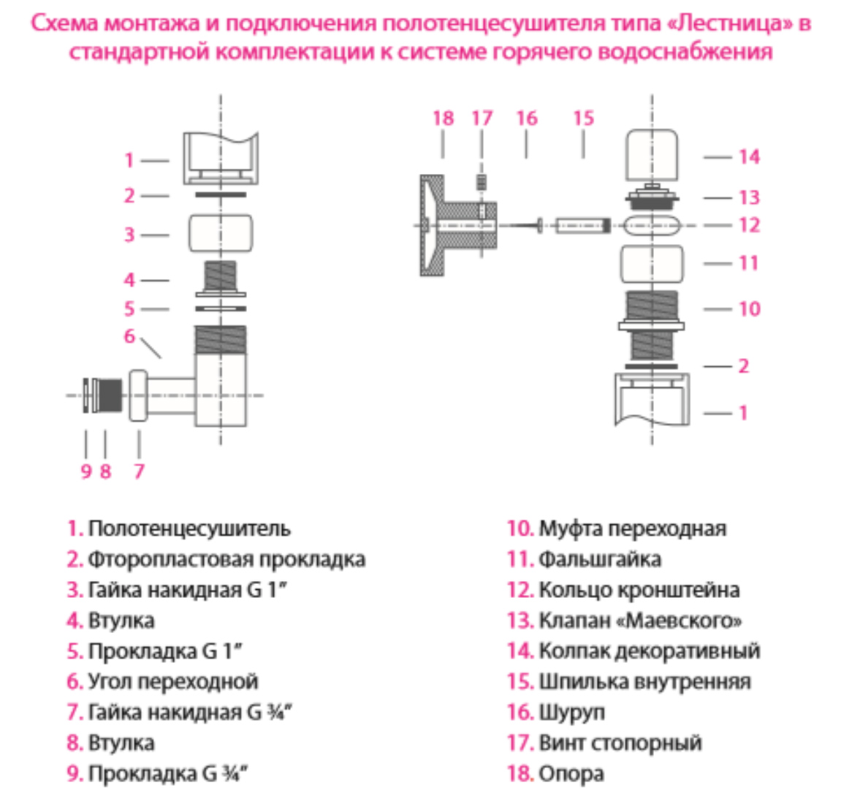
Перед установкой полотенцесушителя требуется затянуть все резьбовые соединения на посадочные места: втулку (4) затянуть к полотенцесушителю (1) через гайку накидную (3) с помощью фторопластовой проклад»–ки (2), а также муфту переходную (10) к полотенцесушителю (1), также используя фторопластовую прокладку (2). С помощью гайки накидной (3) отрегулируйте положение углов переходных (6) к патрубкам сети горячего водоснабжения.
При необходимости возможно использование эксцентриков, входящих в комплектацию изделия.
Закрепите, придерживая полотенцесушитель, углы переходные к патрубкам сети горячего водоснабжения.
Отрегулируйте положение телескопических крепежей на расстояние от стены так, чтобы плоскость стены и полотенцесушителя были параллельны.
Далее зафиксируйте к стене крепежные элементы и установите полотенцесушитель.
Установка, испытание и ввод в эксплуатацию полотенцесушителя должны выполняться только квалифицированным персоналом, имеющим доступ к работе с инженерными сетями.
Перед монтажом полотенцесушителя необходимо подготовить подводку горячего водоснабжения.
С помощью шаровых кранов на стыке стояка и полотенцесушителя устанавливается перемычка, при этом вода из стояка продолжит движение по перемычке, не меняя давление в системе водоснабжения. При монтаже полотенцесушителя подключать устройство следует параллельно по отношению к главной магистрали.
2. УСТАНОВКА И ПОДКЛЮЧЕНИЕ ЭЛЕКТРИЧЕСКОГО ПОЛОТЕНЦЕСУШИТЕЛЯ
Данный тип полотенцесушителя поставляется в собранном виде.
Во время монтажа и демонтажа, устройство должно быть отключено от сети.
Установка полотенцесушителя осуществляется вертикально, ТЭНом вниз.
При монтаже необходимо произвести точные замеры мест креплений.
Крепеж полотенцесушителя к стене телескопическими кронштейнами позволяет регулировать расстояние от стены до изделия.
По окончании установки полотенцесушителя нужно дать время теплоносителю отстояться 10–15 минут. Включить сетевой провод в электрическую сеть.
Установка, испытание и ввод в эксплуатацию полотенцесушителя должны выполняться только квалифицированными специалистами.
Устройство предназначено для использования в домашних условиях.
Тип электрического соединения — Y — при повреждении провода прибор становится не пригодным к использованию. Регулировка температуры осуществляется при помощи кнопок + и – в диапазоне 30°–60°C. Сигнализация о действительной и заданной температуре осуществляется 5 диодами. Поддержание температуры теплоносителя происходит с помощью микропроцессора. Нагревательный элемент оснащен двойной системой защиты — при перегреве датчик температуры ограничивает температуру теплоносителя; в случае повреждения микропроцессора либо датчика температуры тепловой предохранитель отключает доступ электроэнергии.
Компактная модель с расширенным функционалом - тепло с интеллектом. Возможность выбора температуры и периода обогрева, а также опция автовключения по истечении указанного времени — делают функцию сушки данного ТЭНа уникальной. Электроника данного устройства обеспечивает минимальное потребление электричества в режиме ожидания, что делает данную модель одной из самых экономичных.
КТХ-1 принадлежит к сегменту инновационных электронагревателей. КТХ-1 снабжен двухступенчатой регулировкой мощности и датчиком температуры (оборудование I класса изоляции). Функция «Антифриз» предохраняет от замерзания теплоносителя в радиаторе.
5 Общие правила эксплуатации
Полотенцесушитель должен подключаться к электросети, имеющей заземление.
Следует убедиться в том, что электрическая сеть, к которой подключен электронагреватель, оснащена надлежащими выключателями перезагрузки и замыкания тока (R.C.D) с чувствительностью 30 мА. Обязательным также является наличие выключателя, позволяющего отключить устройство на всех полюсах, при помощи клемм, расположенных на расстоянии 3 мм.
Нельзя обрезать сетевой провод ТЭНа и срывать пломбу ТЭНа.
Применение абразивных материалов может привести к потере блеска полированной поверхности изделия, а также к появлению царапин.
Максимальная нагрузка на полотенцесушитель не должна превышать 5 кг.
Не рекомендуется облокачиваться на полотенцесушитель или держаться за него.
Запрещается разбирать и вносить конструктивные изменения в ТЭН и полотенцесушитель.
Запрещается переносить полотенцесушитель за сетевой провод.
Схема монтажа электрического полотенцесушителя

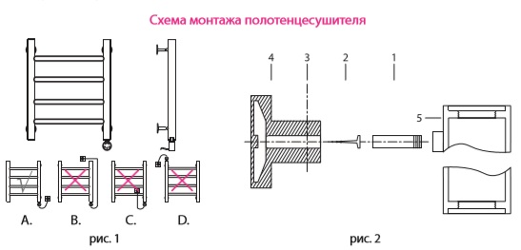
А. Пример правильного монтажа
В. Нельзя располагать полотенцесушитель непосредственно под электрической розеткой
С. Запрещается монтировать полотенцесушитель поверх электрической розетки
D. Электронагреватель нельзя монтировать нагревательным элементом вниз

